ТЕХНИЧЕСКОЕ ЗАДАНИЕ

- Наименование закупаемых Товаров:
№ | Наименование | Ед. изм. | ТЗ (описание/ состав) | Кол-во | Возможность аналога
1 | Стол морозильный HAPPYCHEF TF GH 2-FBR | шт | Артикул: 1293782  Страна Россия Страна  Гарантия 12 месяцев  Длина, мм 860  Ширина, мм 700  Высота, мм 850  Напряжение питания, В 220  Подключение Электрическое  Диапазон температур -22...-18  Тип гастроемкости GN 1/1 Области применения:  Хранение продуктов  Обработка ингредиентов для блюд на рабочей поверхности  Особенности:  Изготовлен из нержавеющей стали (столешница - из AISI304, корпус - из AISI430)  Морозильный агрегат со съемной холодильной кассетой (производство Россия)  Усиленная столешница с толщиной стали 2 мм может быть использована в качестве надежной рабочей поверхности  Полностью разборная конструкция стола дает возможность легкой чистки и ремонта без остановки эксплуатации оборудования и ожидания сервисных служб  В случае неполадок агрегат может быть быстро заменен на месте использования  Моющийся фильтр защищает агрегат от попадания пыли и грязи и продлевает срок его службы  Блок управления стола защищен от попадания влаги и связанных с этим повреждений  Гастронормированный  Регулируемые по высоте опоры  https://r-komplekt.ru/catalog/morozilnye_stoly/stol-morozilnyy-happychef-tf-gh-2-fbr/  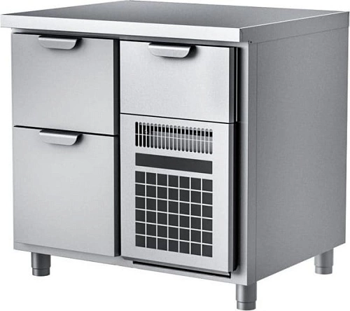 | 1 | Да
2 | Стол холодильный HAPPYCHEF TC GH 2-2-CBR-2-2 | шт | Артикул: 1293848  Страна Россия Страна  Гарантия 12 месяцев  Длина, мм 2060  Ширина, мм 700  Высота, мм 850  Материал столешницы Нержавеющая сталь Стол холодильный HAPPYCHEF TC GH 2-2-CBR-2-2 используется в пищевых цехах и в производственных помещениях предприятий общепита, в супермаркетах и в торговых павильонах.  Стол имеет конструкцию с быстросъёмными модулями для легкого обслуживания и замены элементов.  Хранение продуктов  Обработка ингредиентов для блюд на рабочей поверхности  Особенности:  Изготовлен из нержавеющей стали (столешница - из AISI304, корпус - из AISI430)  Холодильный агрегат со съемной холодильной кассетой (производство Россия)  Усиленная столешница с толщиной стали 2 мм может быть использована в качестве надежной рабочей поверхности  Полностью разборная конструкция стола дает возможность легкой чистки и ремонта без остановки эксплуатации оборудования и ожидания сервисных служб  В случае неполадок агрегат может быть быстро заменен на месте использования  Моющийся фильтр защищает агрегат от попадания пыли и грязи и продлевает срок его службы  Блок управления стола защищен от попадания влаги и связанных с этим повреждений  Гастронормированный  Регулируемые по высоте опоры Напряжение питания, В 220  Подключение Электрическое  Диапазон температур 2...12  Тип гастроемкости GN 1/1  https://r-komplekt.ru/catalog/kholodilnye_stoly/stol-kholodilnyy-happychef-tc-gh-2-2-cbr-2-2/ | 1 | Да
  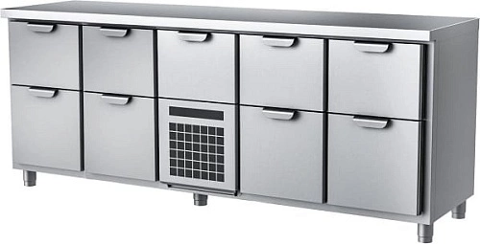
3 | Стол холодильный HAPPYCHEF TC GH 2-CBR-2-2 | шт | Артикул: 1293842  Страна Россия Страна  Гарантия 12 месяцев  Длина, мм 1660  Ширина, мм 700  Высота, мм 850  Материал столешницы Нержавеющая сталь Области применения:  Хранение продуктов  Обработка ингредиентов для блюд на рабочей поверхности  Особенности:  Изготовлен из нержавеющей стали (столешница - из AISI304, корпус - из AISI430)  Холодильный агрегат со съемной холодильной кассетой (производство Россия)  Усиленная столешница с толщиной стали 2 мм может быть использована в качестве надежной рабочей поверхности  Полностью разборная конструкция стола дает возможность легкой чистки и ремонта без остановки эксплуатации оборудования и ожидания сервисных служб  В случае неполадок агрегат может быть быстро заменен на месте использования  Моющийся фильтр защищает агрегат от попадания пыли и грязи и продлевает срок его службы  Блок управления стола защищен от попадания влаги и связанных с этим повреждений  Гастронормированный  Регулируемые по высоте опоры С верхним выдвижным ящиком; 3х2 выдвижными ящиками Напряжение питания, В 220  Подключение Электрическое  Диапазон температур 2...12  Тип гастроемкости GN 1/1  Категория Холодильное оборудование | Холодильные столы  https://r-komplekt.ru/catalog/kholodilnye_stoly/stol-kholodilnyy-happychef-tc-gh-2-cbr-2-2/  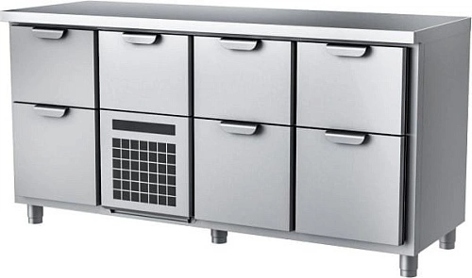 | 1 | Да
4 | Стол морозильный HAPPYCHEF TF GH 2-FBR-2 | шт | Артикул: 1293786  Страна Россия Страна  Гарантия 12 месяцев  Длина, мм 1260  Ширина, мм 700  Высота, мм 850  Материал столешницы Нержавеющая сталь Стол морозильный HAPPYCHEF TF GH 2-FBR-2 используется в пищевых цехах и в производственных помещениях предприятий общепита, в супермаркетах и в торговых павильонах.  Стол имеет конструкцию с быстросъёмными модулями для легкого обслуживания и замены элементов.  Хранение продуктов  Обработка ингредиентов для блюд на рабочей поверхности  Изготовлен из нержавеющей стали (столешница - из AISI304, корпус - из AISI430)  Морозильный агрегат со съемной холодильной кассетой (производство Россия)  Усиленная столешница с толщиной стали 2 мм может быть использована в качестве надежной рабочей поверхности  Полностью разборная конструкция стола дает возможность легкой чистки и ремонта без остановки эксплуатации оборудования и ожидания сервисных служб  В случае неполадок агрегат может быть быстро заменен на месте использования  Моющийся фильтр защищает агрегат от попадания пыли и грязи и продлевает срок его службы  Блок управления стола защищен от попадания влаги и связанных с этим повреждений  Гастронормированный  Регулируемые по высоте опоры С 2х2 выдвижными ящиками, верхним выдвижным ящиком Напряжение питания, В 220  Объем, л 360  Подключение Электрическое  Диапазон температур -22...-18  Тип гастроемкости GN 1/1  Категория Холодильное оборудование | Морозильные столы  https://r-komplekt.ru/catalog/morozilnye_stoly/stol-morozilnyy-happychef-tf-gh-2-fbr-2/  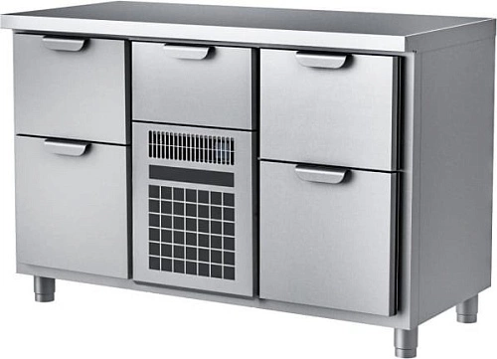 | 1 | Да
5 | Стол холодильный саладетта HAPPYCHEF TC GS 3-3-CBR-3-3 | шт | Артикул: 1293822  Страна Россия Страна  Гарантия 12 месяцев  Длина, мм 2060  Ширина, мм 700  Высота, мм 850  Материал столешницы Нержавеющая сталь  Стол имеет конструкцию с быстросъёмными модулями для легкого обслуживания и замены элементов.  Области применения:  Сохранение свежести ингредиентов для салата и холодных закусок  Обработка ингредиентов, используемых для приготовления пиццы, салатов, сэндвичей и других блюд  Изготовлен из нержавеющей стали (столешница - из AISI304, корпус - из AISI430)  Холодильный агрегат со съемной холодильной кассетой (производство Россия)  Усиленная столешница с толщиной стали 2 мм может быть использована в качестве надежной рабочей поверхности  Полностью разборная конструкция стола дает возможность легкой чистки и ремонта без остановки эксплуатации оборудования и ожидания сервисных служб  В случае неполадок агрегат может быть быстро заменен на месте использования  Моющийся фильтр защищает агрегат от попадания пыли и грязи и продлевает срок его службы  Блок управления стола защищен от попадания влаги и связанных с этим повреждений  Гастронормированный GN1/1  Регулируемые по высоте опоры  В задней части столешницы предусмотрены 2 гастронормированных лотка для установки 11х GN1/6 (4+7) с 2-я прозрачными крышками  С 1 выдвижным ящиком над агрегатом; 4-я модулями с 3-я выдвижными ящиками  5 ножек Напряжение питания, В 220  Подключение Электрическое  Диапазон температур 2...12  Тип гастроемкости GN 1/6  https://r-komplekt.ru/catalog/kholodilnye_stoly_dlya_pitstsy_i_khraneniya_salatov/stol-kholodilnyy-saladetta-happychef-tc-gs-3-3-cbr-3-3/  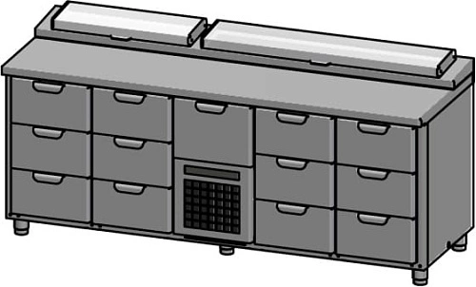 | 1 | Да
6 | Стол нержавеющий разделочный центральный с полкой HICOLD НСО-4/7П | шт | Артикул: 18014  Страна Россия  Гарантия 12 месяцев  Длина, мм 400  Ширина, мм 700  Высота, мм 850  Габаритные размеры ДхШхВ, мм 400х700х850  Материал столешницы Нержавеющая сталь AISI 430  Материал каркаса Нержавеющая сталь AISI 430  Материал полки Нержавеющая сталь AISI 430  Форма профиля Квадратная труба 40х40мм  Тип полки Полка цельная  Наличие борта Без борта  Производитель HICOLD | Столы без борта Hicold  Вес брутто, кг 16  Распределённая статическая нагрузка на полку, кг 100  Распределённая статическая нагрузка на стол, кг 180  Толщина стали каркаса, мм 1  Толщина стали полки, мм 0,8  Толщина стали столешницы, мм 0,8  Усиление полки усиленная ребрами жесткости  Усиление столешницы усилена листом ДСП  Вес, кг 15  Категория Нейтральное оборудование | Столы производственные | Столы без борта  https://r-komplekt.ru/catalog/stoly_tsentralnye/stol_nerzhaveyushchiy_razdelochnyy_tsentralnyy_s_polkoy_hicold_nso_4_7p/ | 1 | Да

- Обоснование (дефектный акт) целесообразности закупки
2.1. В связи с обновлением кухонного инвентаря.

- Место доставки, сроки и порядок поставки товара
  - Место доставки товара: Крым, г. Ялта, с. Оползневое, ул. Генерала Острякова, д. 9.
  - Срок поставки на весь перечень Товаров, указанный в Таблице 1 не должен превышать ____60__. Срок поставки Товаров включает в себя срок их доставки до склада Покупателя.

3. Общие сведения
  - Поставляемая продукция должна полностью соответствовать требованиям, указанным в Техническом задании.
  - Поставляемый Товар должен быть новым товаром. Качество товара должно соответствовать требованиям, установленным действующим законодательством Российской Федерации.

- Требования к упаковке и маркировке
  - Товар должен доставляться в упаковке, принятой для данного вида продукции. Упаковка должна обеспечить полную сохранность от всякого рода повреждений при перевозке, выполняемой в соответствии с нормами, установленными изготовителем.
  - Маркировка должна содержать информацию о наименовании Товара, весе/объеме, сроке изготовления и сроке годности (если применимо), а также иную информацию, предусмотренную для данного вида продукции.

- Требования к гарантии и гарантийному сроку товара.
  - Гарантийный срок эксплуатации на товар составляет 12 месяцев и начинает исчисляться со дня подписания Заказчиком товаросопроводительных документов по форме Торг-12/ УПД. Если производителем Товара установлены стандартные гарантийные сроки, превышающие запрашиваемый гарантийный срок на Товар, то гарантийный срок на Товар устанавливается продолжительностью не менее срока, установленного производителем Товара.

- Требования по соответствию товаров определенным стандартам.
  - Все поставляемые товары должны быть экологически безопасными, новыми, соответствовать требованиям нормативно-технических документов для данного вида продукции и иметь необходимые паспорта и сертификаты качества (в случае, если они подлежат обязательной сертификации).

- Порядок расчётов
  - Цена Товара включает: стоимость доставки Товара по адресу Покупателя (при доставке учесть высоту зоны выгрузки (рампы) 97 см.), в том числе стоимость погрузки, перевозки, разгрузки, упаковки, маркировки, оформления сопроводительной документации, хранения, таможенные экспортные и импортные пошлины, все налоги, сборы, установленные законодательством РФ, действующие на момент поставки. А также любые иные расходы Поставщика, связанные с надлежащим исполнением обязательств по поставке.
  - Расчеты осуществляются по безналичной форме в рублях РФ.

